**Groep 1** Werkblad Het hart uitwendig

In deze les zullen jullie volgende zaken bekijken:

* De **ligging** van het hart.
* De **holle ruimtes** van het hart uitwendig.
* De **kransslagaders en -aders** van het hart.
* De **functie** van de kransslagaders en -aders van het hart.

1. De ligging van het hart

Opdracht 1: kun je op jouw lichaam aanduiden waar je hart ligt?

Bekijk de ligging van het hart op de menselijke pop. Kun je de omliggende delen herkennen? Geef een beschrijving van de ligging van het hart. Overleg met jullie teamgenoten.

……………………………………………………………………………………………………………………………………………………………………………………………………………………………………………………………………………………………………………………………………………………………………………………………………………………………………………………………………………………………………………………………………………………………………………………………………………………………………………………………………………………………………………………………………………………

R / L

Benoem in onderstaande foto de aangeduide delen van de borstholte. Duid ook aan waar rechts en links is .

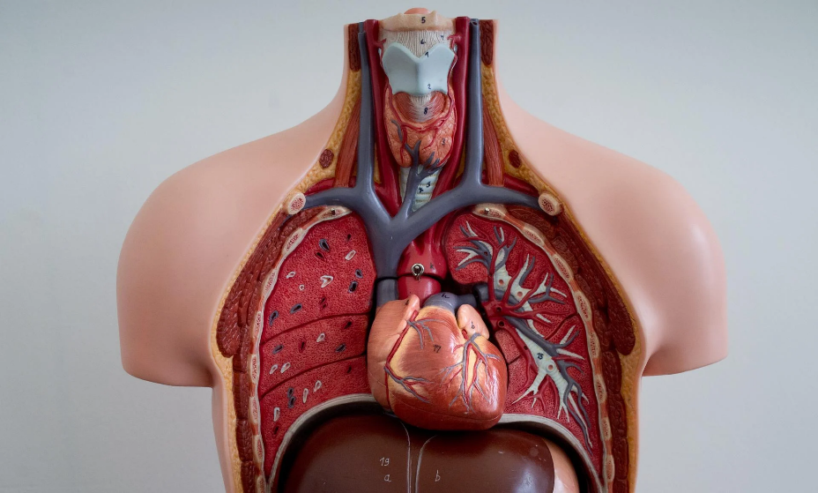

R / L

R / L

……………………………………………………….

…………………………………………………………

…………………………………………………………

…………………………………………………………



…………………………………………………………

Vervolledig de beschrijving van de ligging van het hart door alle juiste gegevens te omcirkelen.

* Het hart ligt *voor/ achter* het borstbeen.
* Het hart ligt *bovenaan/ onderaan* in de borstholte.
* Het hart ligt *in het midden/ meer naar links/ meer naar rechts* in de borstholte.
* Bloedvaten vind je enkel *in de borstholte/ enkel in de romp*/ in alle lichaamsdelen*.

**Denkvraag:** wat is de oorzaak van de stand van het hart in de borstholte?

**………………………………………………………………………………………………………………………………………………………………………………………………………………………………………………………………………………………………………………………………………………………………………………………………………………………………………………………………………………………………………………………………………………………………………………………………………………………………………………………………………………………………………………………………**

Romp*= de benaming voor het lichaam zonder de ledematen en het hoofd.

1. 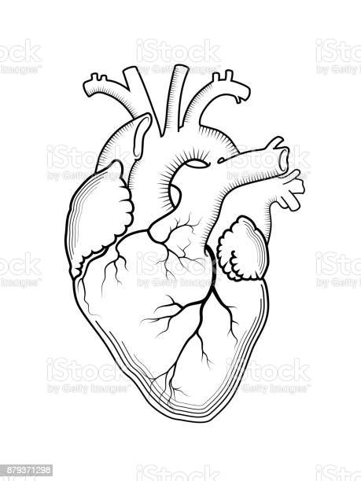Het hart uitwendig

Opdracht 2: benoem de vier holle ruimtes van het hart (cijfers 1- 4).

Kleur op de tekening de kamers geel en de voorkamers groen.

Omcirkel de rechterharthelft blauw en de linkerharthelft rood.

1

…………………………………………………………

**1**

2

………………………………………………………….

2

3

………………………………………………………….

3

4

4

………………………………………………………….

Waarom kleuren we de rechterharthelft blauw en de linkerharthelft rood?

…………………………………………………………………………………………………………………

…………………………………………………………………………………………………………………

1. De kransslagaders en -aders en hun functies

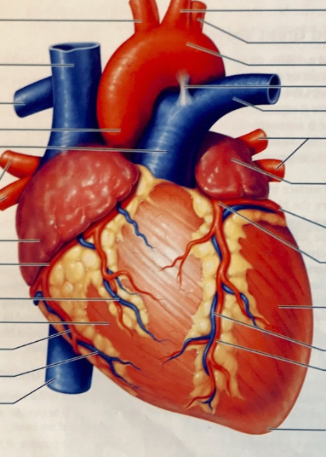

1

1

2

2

2

1

Opdracht 3:

Bekijk de fijne bloedvaten bovenop het hart op de menselijk pop. Herken je ze op bovenstaande afbeelding? Hoe heten deze bloedvaten? Waarvoor dienen ze?

1= ……………………………………………………… 🡪 functie=………………………………………………………………………………………………………

2= ……………………………………………………… 🡪 functie=………………………………………………………………………………………………………

**Denkvraag**: welk ziektebeeld zie je bij problemen met de krans(slag)aders?

…………………………………………………………………………………………………………………………………………………………………………………….

Groep 1 RESERVE Het hart uitwendig



**De onderverdeling van het hart inwendig + werking.**

SchoolTV



**De kransslagaders.**

Start video 0’25” t.e.m. 0’43”

**De hartkleppen.**

Start video 1’34” t.e.m. 2’10”

Interactieve video:

<https://www.youtube.com/watch?v=LHqk4wOokBI>

<https://edpuzzle.com/assignments/644d322da4602f432cbc636e/watch>